

IGNALINOS RAJONO SAVIVALDYBĖS TARYBA

SPRENDIMAS
DĖL PRITARIMO IGNALINOS RAJONO SOCIALINIŲ PASLAUGŲ CENTRO 2022 METŲ VEIKLOS ATASKAITAI IR IGNALINOS RAJONO SOCIALINIŲ PASLAUGŲ CENTRO 2022 METŲ FINANSINIŲ ATASKAITŲ RINKINIO PATVIRTINIMO

2023 m. birželio 15 d. Nr. T-121
Ignalina

Vadovaudamasi Lietuvos Respublikos vietos savivaldos įstatymo 16 straipsnio 1 dalimi, Lietuvos Respublikos vietos savivaldos įstatymo Nr. I-533 4, 12, 16, 20, 27, 29, 57 straipsnių ir trečiojo1 skirsnio pavadinimo pakeitimo ir Įstatymo papildymo 105 straipsniu įstatymo 10 straipsnio 2 dalimi, Lietuvos Respublikos vietos savivaldos įstatymo 16 straipsnio 2 dalies 19 punktu, 3 dalies 2 punktu (redakcija, galiojusi iki 2023 m. sausio 1 d.), Lietuvos Respublikos vietos savivaldos įstatymo 16 straipsnio 1 dalimi, Viešojo sektoriaus subjekto metinės veiklos ataskaitos ir viešojo sektoriaus subjektų grupės metinės veiklos ataskaitos rengimo tvarkos aprašo, patvirtinto Lietuvos Respublikos Vyriausybės 2019 m. vasario 13 d. nutarimu Nr. 135 „Dėl Viešojo sektoriaus subjekto metinės veiklos ataskaitos ir viešojo sektoriaus subjektų grupės metinės veiklos ataskaitos rengimo tvarkos aprašo patvirtinimo“, 4 punktu, Ignalinos rajono savivaldybės biudžetinių ir viešųjų įstaigų (kurių savininkė yra savivaldybė), savivaldybės valdomų įmonių metinių veiklos ataskaitų teikimo Ignalinos rajono savivaldybės tarybai tvarkos aprašu, patvirtintu Ignalinos rajono savivaldybės tarybos 2019 m. gruodžio 19 d. sprendimu Nr. T-261 „Dėl Ignalinos rajono savivaldybės biudžetinių ir viešųjų įstaigų (kurių savininkė yra savivaldybė), savivaldybės valdomų įmonių metinių veiklos ataskaitų teikimo Ignalinos rajono savivaldybės tarybai tvarkos aprašo patvirtinimo“, atsižvelgdama Ignalinos rajono socialinių paslaugų centro 2023-05-22 raštą Nr. S-309 „Dėl veiklos ataskaitų pateikimo“, Ignalinos rajono savivaldybės taryba n u s p r e n d ž i a:
1. Pritarti Ignalinos rajono socialinių paslaugų centro 2022 metų veiklos ataskaitai (pridedama).
2. Patvirtinti Ignalinos rajono socialinių paslaugų centro 2022 metų finansinių ataskaitų rinkinį (pridedama).
3. Paskelbti šį sprendimą Teisės aktų registre ir Ignalinos rajono savivaldybės interneto svetainėje www.ignalina.lt.

Savivaldybės meras Laimutis Ragaišis
PRITARTA
Ignalinos rajono savivaldybės tarybos
2023 m. birželio 15 d. sprendimu Nr. T-121

IGNALINOS RAJONO SOCIALINIŲ PASLAUGŲ CENTRO 2022 METŲ VEIKLOS ATASKAITA

I SKYRIUS
VADOVO ORGANIZACINĖ VEIKLA

1. Įstaigos vidaus administravimas.
Savivaldybės biudžetinė įstaiga Ignalinos rajono socialinių paslaugų centras (toliau – įstaiga) registruota adresu: Ligoninės g. 13, Ignalina, tel. (8 386) 20 808, 8 620 38 747, el. paštas roma.ksenzoviene@ignalina.lt.
Įstaiga, vykdydama jai pavestas funkcijas, vadovaujasi Lietuvos Respublikos įstatymais ir nutarimais, Lietuvos Respublikos socialinės apsaugos ir darbo ministro įsakymais, teisės aktais, Ignalinos rajono savivaldybės tarybos sprendimais, Ignalinos rajono savivaldybės administracijos direktoriaus įsakymais, reglamentuojančiais įstaigos veiklą ir teikiamas socialines paslaugas, įstaigos nuostatais.
2018 m. įstaigai išduota Socialinių paslaugų priežiūros departamento prie Socialinės apsaugos ir darbo ministerijos licencija Nr. L000000774 teikti socialinę globą ir Valstybinės akreditavimo sveikatos priežiūros veiklos tarnybos prie Sveikatos apsaugos ministerijos įstaigos asmens sveikatos priežiūros licencija Nr. 3987. Ignalinos rajono socialinių paslaugų centrui suteikta teisė teikti akredituotą socialinę priežiūrą.
Įstaigos darbas organizuojamas ir koordinuojamas taip, kad būtų įgyvendinti įstaigos tikslai, uždaviniai ir atliekamos nustatytos funkcijos, analizuojamas ir vertinamas įstaigos veiklos rezultatas. Pagal nustatytą kompetenciją leisti įsakymai įstaigos darbo organizavimo klausimais, organizuotas ir kontroliuotas jų vykdymas. 2022 m. išleista 180 įsakymų veiklos klausimais (2021 m. – 157), 113 įsakymų – komandiruočių ir atostogų klausimais (2021 m. – 70), 80 įsakymų – personalo klausimais (2021 m. – 64). Gautas 391 raštas (2021 m. –276), parengti ir išsiųsti 825 raštai (2021 m. – 561).

2. Vadovo iniciatyvos
Vadovo dalyvavimas komisijose:
Ignalinos rajono savivaldybės administracijos direktoriaus sprendimu įstaigos vadovas ataskaitiniu laikotarpiu dalyvavo įvairių komisijų veikloje:
- Ignalinos rajono savivaldybės administracijos vaiko gerovės komisijos;
- Socialinės reabilitacijos paslaugų neįgaliesiems teikimo bendruomenėje 2022 metų projektų vertinimo ir atrankos komisijos;
- Ignalinos rajono savivaldybės globos ir rūpybos komisijos.

3. Asmeninis tobulėjimas
Dalyvauta 6 mokymuose ir supervizijoje: „Smurto ir priekabiavimo darbe prevencijos mokymo programa“ (2 akad. val.), 24 akad. val. seminare „Šiuolaikinis požiūris į psichikos sveikatą ir jos stiprinimo būdus“, mokymuose „Esminiai darbo kodekso pakeitimai 2022–2023 m. Naujausia teisminė praktika“ (4 akad. val.), „Socialinių paslaugų kokybės kultūrą keičiančios patirtys“ (6 akad. val.), „Šeimų motyvavimas pagalbos procesui“ (16 akad. val.), iš viso 52 val., grupės „Moterys vadovės“ supervizijos procese (10 val.)

4. Projektinė veikla
Įstaiga penktus metus tęsė dalyvavimą partnerio teisėmis projekte „Kompleksinės paslaugos šeimai Ignalinos rajone“. Projektas įgyvendinamas kartu su Ignalinos rajono savivaldybės administracija ir asociacija Ilgių bendruomene. Projekto tikslas – sudaryti sąlygas Ignalinos rajone gyvenančioms šeimoms gauti kompleksiškai teikiamas paslaugas, siekiant įgalinti šeimas įveikti iškilusias krizes bei derinti šeimos ir darbo įsipareigojimus. Įstaigoje vieno langelio principu sudarytos galimybės informuoti, konsultuoti asmenis apie teikiamas kompleksines paslaugas šeimai.

UŽSIĖMIMAI | DALYVIŲ SKAIČIUS  2018 m. | DALYVIŲ SKAIČIUS  2019 m. | DALYVIŲ SKAIČIUS  2020 m. | DALYVIŲ SKAIČIUS 2021 m. | DALYVIŲ SKAIČIUS 2022 m.
Šeimų klubas (sociokultūrinės paslaugos) | 136 | 140 | 168 | 201 | 220
Mokymai šeimoms  (šeimos įgūdžių ugdymas) | 110 | 130 | 110 | 124 | 146
Psichologo konsultacijos (individualios, šeimos ir grupinės) | 63 | 71 | 158 | 185 | 203
Vaikų priežiūra | 14 | 20 | 27 | Veikla nevyko dėl karantino apribojimų | –
Individualios konsultacijos socialiniais klausimais | 45 | 50 | 56 | 62 | 72
Asmeninis asistentas (neįgaliųjų draugija) | – | 1 | 9 | 12 | 18
Pozityvios tėvystės mokymai | – | 55 | 96 | 77 | Veikla nevyko
Mediatoriaus konsultacijos (nuo 2020 m. balandžio mėn.) | – | – | 53 | 59 | 146
Iš viso | 368 dalyviai | 467  dalyviai | 677  dalyviai | 720  dalyvių | 805  dalyviai

Konsultacijos organizuotos įvairiose seniūnijose. Tas pats dalyvis pagal poreikį galėjo pasirinkti kelias paslaugas. Neturint galimybės atvykti, konsultacijos vykdavo ir nuotoliniu būdu.
Kaip ir ankstesniais metais, projekto dalyvių atsiliepimai geri, asmenys buvo patenkinti gautomis paslaugomis, jų kokybe, ypač sudarytomis sąlygomis paslaugas gauti bet kurioje (savo gyvenamosios vietos) seniūnijoje.

Įstaiga įgyvendino Europos socialinio fondo lėšomis finansuojamą projektą „Integralios pagalbos paslaugų tinklo kūrimas ir plėtra Ignalinos rajone“. Projekto veiklomis integralios pagalbos gavėjams buvo sudarytos sąlygos kiek įmanoma ilgiau likti gyventi savo namuose, neprarandant ryšio su artima aplinka, ir gauti kvalifikuotą pagalbą (globą ir slaugą) namuose, išvengiant stacionarios institucinės globos. Integrali pagalba teikta 11 asmenų (2021 metais – 17 asmenų, 2020 – 18 asmenų). Iš viso pagalbą (asmeniui – iki 4,5 val. per dieną, 5 dienas per savaitę) gavo 34 rajono gyventojai. Dauguma – Ignalinos miesto gyventojai.
Integrali pagalba susideda iš dviejų dalių: dienos socialinės globos asmens namuose ir slaugos paslaugų asmens namuose. Slaugos paslaugos projekto vykdymo metu teiktos nemokamai, o dienos socialinės globos paslaugų kaina nustatoma atsižvelgus į asmens pajamas. Minėtos paslaugos negali būti teikiamos skyrium, tačiau mokama tik už dienos socialines paslaugas. Už paslaugas asmenys mokėjo Ignalinos rajono savivaldybės tarybos patvirtintą įkainį.

5. Bendradarbiavimas.
Tęsta bendradarbiavimo sutartis dėl socialinių paslaugų poreikio vertinimo ir teikimo su UAB Ignalinos sveikatos centru, šiam nuo 2020 m. sausio 1 d. pradėjus teikti ambulatorines slaugos paslaugas namuose.
Vyko bendradarbiavimas su Didžiasalio vaikų globos ir socialinės paramos šeimai centru, plėtojant ir teikiant pagalbą šeimoms, patiriančioms socialinės rizikos veiksnius, vykdant prevencinį darbą su krizinėse situacijose esančių ir (ar) nepasiturinčių gyventojų šeimomis, bendrai sprendžiant iškilusias problemas šeimose, sudarant individualų pagalbos vaikui planą.
Glaudžiai bendradarbiaujama su Ignalinos rajono neįgaliųjų draugija, Ignalinos rajono policijos komisariatu, priklausomybių konsultantais, Priešgaisrinės gelbėjimo tarnybos specialistais.
2022 m. įstaiga, spręsdama Ignalinos rajono gyventojų socialines problemas, daugiausia bendradarbiavo su:
● Ignalinos rajono savivaldybės administracijos socialinės paramos ir kaimo reikalų skyriumi;
● Ignalinos rajono savivaldybės administracijos tarpinstitucinio bendradarbiavimo koordinatoriumi;
● Valstybės vaiko teisių apsaugos ir įvaikinimo tarnyba;
● Ignalinos rajono seniūnijomis;
● Ignalinos rajono švietimo pagalbos tarnyba;
● Ignalinos rajono savivaldybės visuomenės sveikatos biuru;
● Ignalinos rajono švietimo ir ugdymo įstaigomis;
● VšĮ Ignalinos rajono poliklinika;
● Respublikine Vilniaus psichiatrijos ligonine (Naujoji Vilnia);
● Kitomis nevyriausybinėmis organizacijomis.

6. Pagrindiniai ataskaitinio laikotarpio veiklos rezultatai, svarbūs įvykiai, problemos ir iššūkiai
Įstaigos pagrindinis veiklos tikslas – sudaryti sąlygas asmeniui (šeimai) ugdyti ar stiprinti gebėjimus ir galimybes spręsti savo socialines problemas, palaikyti socialinius ryšius su visuomene, taip pat padėti įveikti socialinę atskirtį.
Vizija – nuolat tobulėjanti ir taikanti pažangius socialinių paslaugų metodus, moderni, naujoms iniciatyvoms atvira nestacionari socialinių paslaugų įstaiga, telkianti kvalifikuotų darbuotojų komandą, nuolat tobulinanti teikiamų paslaugų kokybę bei profesionaliai ir dinamiškai reaguojanti į paslaugų gavėjų poreikius, teikiant socialines paslaugas.

Misija – teikti socialines paslaugas pagal individualius kiekvieno paslaugų gavėjo poreikius.
Strateginis tikslas – sudaryti sąlygas Ignalinos rajono savivaldybėje gyvenantiems žmonėms (asmeniui, šeimai) ugdyti ar stiprinti gebėjimus ir galimybes savarankiškai spręsti savo socialines problemas, palaikyti socialinius ryšius su bendruomene, padėti įveikti socialinę atskirtį.
Pagrindinis veiklos tikslas – užtikrinti efektyvų socialinių paslaugų teikimą, sudaryti palankias gyvenimo sąlygas, saugoti ir ginti paslaugų gavėjų teises, sudaryti tinkamas sąlygas jų poreikiams tenkinti, siekti didesnio savarankiškumo, integruojant juos į visuomeninį gyvenimą.

Įstaiga, vykdydama savo veiklą, vadovaujasi šiomis vertybėmis:

• Pagarba – kiekvienas žmogus yra unikalus ir vertingas, rūpinamės juo nuoširdžiai, skirdami visą savo dėmesį.
• Profesionalumas – būdami kompetentingi, dirbame lanksčiai ir atsakingai, siekiame kokybiškų rezultatų.
• Bendradarbiavimas – siekiame bendro tikslo, kurį užtikriname padėdami vienas kitam, geranoriškai ir laiku keisdamiesi informacija tarpusavyje ir su partneriais.
• Lojalumas – tikime tuo, ką darome, gerbiame ir didžiuojamės savo įstaiga.
• Tobulėjimas – nuolat keliame savo kvalifikaciją, esame atviri naujovėms ir taikome jas savo darbe.
• Konfidencialumas – įstaigos darbuotojai gerbia informacijos slaptumą, konfidencialumą, atsakingo panaudojimo principus savo profesiniame darbe.
• Komandinis darbas – tikime, kad komandinis darbas yra raktas į sėkmingą mūsų veiklą. Mes dirbame komandoje ir siekiame bendrų tikslų.
Ignalinos rajono socialinių paslaugų centro direktoriaus 2022 m. rugsėjo 26 d. įsakymu Nr. V-127 „Dėl Ignalinos rajono socialinių paslaugų centro korupcijos prevencijos 2022–2024 metų programos“ buvo patvirtinta Ignalinos rajono socialinių paslaugų centro korupcijos prevencijos 2022–2024 metų programa, skirta korupcijos prevencinėms priemonėms pagal įstaigos kompetenciją įgyvendinti ir korupcijos prevencijai įstaigoje.
Programa įgyvendinama vykdant Programos veiksmų planą, kuriuo siekiama kompleksinėmis priemonėmis šalinti korupcijos, kaip neigiamo socialinio reiškinio, pasireiškimo priežastis ir sąlygas. Programa siekiama paskatinti glaudų įstaigos bendradarbiavimą su savivaldybės įstaigomis, vykdant antikorupcines priemones, paskatinti visuomenę aktyviai reikšti nepakantumą korupcijai, įgyti visuomenės paramą įgyvendinant numatytas korupcijos prevencijos priemones, taip siekiant apsaugoti visuomenę nuo esamų ir atsirandančių korupcijos grėsmių, kartu siekiama visokeriopai ginti visuotinai pripažįstamas žmogaus teises ir laisves bei viešąjį interesą.

Įstaigoje 2022 m. teiktos paslaugos:
• Bendrosios socialinės paslaugos (informavimas, konsultavimas, tarpininkavimas ir atstovavimas, transporto organizavimas) – teikiamos sprendžiant įvairias asmens problemas (sveikatos, ūkio, buities, tvarkant dokumentus, mokant mokesčius, tarpininkaujant tarp asmens ir kitų institucijų.
• Pagalbos į namus paslauga – tai asmens namuose teikiamos paslaugos, padedančios asmeniui tvarkytis buityje ir dalyvauti visuomenės gyvenime, siekiant išvengti socialinių paslaugų stacionariuose socialinės globos namuose. Pagalbos į namus paslaugos teikimo tvarką reglamentuoja Ignalinos rajono savivaldybės tarybos sprendimu ir įstaigos vidaus tvarka patvirtinti norminiai dokumentai.
• Dienos socialinės globos paslauga – tai visuma paslaugų, kuriomis asmeniui teikiama kompleksinė, nuolatinės specialistų priežiūros reikalaujanti pagalba dienos metu. Asmeniui (šeimai) dienos socialinė globa (asmens namuose) teikiama (individuliai pagal poreikį) iki 8 val. per parą ir 5 kartus per savaitę. Dienos socialinės globos paslaugos teikimo tvarką reglamentuoja Ignalinos rajono savivaldybės tarybos sprendimu ir įstaigos direktoriaus patvirtinti norminiai dokumentai.
• Socialinių įgūdžių ugdymo ir palaikymo paslaugos teikiamos šeimoms dienos metu, siekiant palaikyti ir atstatyti savarankiškumą atliekant įvairias visuomeniniame ar asmeniniame (šeimos) gyvenime reikalingas funkcijas. Socialinių įgūdžių ugdymo ir palaikymo paslaugos socialinės rizikos šeimoms dažniausiai teikiamos dėl piktnaudžiavimo šeimoje alkoholiu, tėvystės ir socialinių įgūdžių stokos, vaikų auklėjimo problemų. Socialinių įgūdžių ugdymo ir palaikymo paslaugos socialinės rizikos šeimoms teikiamos nemokamai.
• Atvejo vadyba – tai atvejo vadybininko koordinuojamos kompleksinės pagalbos vaikui ir jo atstovams pagal įstatymą organizavimas ir teikimas, siekiant jiems padėti įveikti iškilusius socialinius sunkumus, kurių sėkmingas sprendimas sudarytų prielaidas išvengti galimų vaiko teisių pažeidimų ir sudarytų sąlygas savarankiškai užtikrinti vaiko teises ir teisėtus interesus.
• Asmens gebėjimo pasirūpinti savimi ir priimti kasdienius sprendimus nustatymo funkcija ir rajone gyvenančių asmenų savarankiškumo kasdienėje veikloje vertinimas.
• Socialinių išmokų ir socialinės paramos organizavimas – tai pagalba asmenims įvairiomis formomis (socialinės pašalpos, pagalba asmenims įvairiomis nepiniginėmis formomis), siekiant grąžinti sugebėjimą pasirūpinti savimi ir integruotis į visuomenę.
• Asmeninės pagalbos paslaugos (asmeninio asistento) organizavimas.

Informavimo, konsultavimo, tarpininkavimo ir atstovavimo paslaugos
Šios paslaugos įstaigoje yra teikiamos nuolat. Asmenys informuojami ir konsultuojami individualiai, telefonu ar atvykus į įstaigą. Tarpininkavimo ir atstovavimo paslaugos teiktos paslaugų gavėjams kreipiantis į gydymo įstaigas ar patekus į situacijas, kai dėl prarastų gebėjimų arba galimybių savimi savarankiškai pasirūpinti ir nesant artimųjų, tenka tarpininkauti. Dažniau tarpininkauta dėl kreipimosi į gydymo įstaigas, aprūpinimo techninės pagalbos priemonėmis, transporto organizavimo.

Pagalbos į namus paslaugos
2021 m. Ignalinos rajono socialinių paslaugų centrui suteiktas Europos socialinių paslaugų kokybės – EQUASS Assurance sertifikatas, patvirtinantis, kad įstaigos teikiamos pagalbos į namus paslaugos atitinka socialinių paslaugų kokybei keliamus reikalavimus Europos lygmeniu. Socialinių paslaugų centras, siekdamas užtikrinti teikiamos pagalbos į namus paslaugų kokybę ir nuolatinį tobulinimą nuo 2019 m. birželio 26 d. dalyvavo projekte „Socialinių paslaugų kokybės gerinimas, taikant EQUASS kokybės sistemą“ (projekto vykdytojas – VšĮ Valakupių reabilitacijos centras, projektas finansuojamas ES struktūrinių fondų lėšomis), kokybės sistemos diegimo sritis – pagalba į namus.
2022 metais įvertintas paslaugų poreikis ir pradėtos teikti paslaugos 30 naujų paslaugų gavėjų (2021 m. – 19, 2020 m. – 11, ). Iš viso pagalba į namus teikta 97 asmenims. 26 paslaugų gavėjams neteiktos socialinės paslaugos dėl įvairių socialinių priežasčių: 21 paslaugų gavėjas mirė, 1 nutraukė sutartį dėl kliento asmeninių priežasčių, 2 išvyko gyventi pas artimuosius ir 2 paslaugų gavėjai perkelti į globos namus. Nė vienas klientas paslaugų neatsisakė dėl nekokybiškai suteiktos paslaugos.
Pagalbos į namus paslaugas teikė 10 individualios priežiūros darbuotojų. Iš savivaldybės biudžeto išlaikomi individualios priežiūros darbuotojai per metus suteikė 18 018 valandų pagalbos į namus paslaugų (2021 m. – 16 072, 2020 m. – 17 153 val.).
Pagalbos į namus paslauga yra kompleksinė, t. y. sudaryta iš atskirų paslaugos tipų. Paslaugų paketas priklauso nuo asmens poreikių, neįgalumo lygmens – maisto produktų pirkimas, maisto gaminimas, namų sutvarkymas, malkų atnešimas, krosnies kūrenimas, vaistų išrašymas, jų pirkimas ir kt. Dažniausiai paslaugų gavėjams teikiamos pagalbos buityje ir asmens ruošoje, maitinimo organizavimo ir kitos paslaugos. Keliems pagalbos į namus paslaugų gavėjams buvo nustatytas poreikis teikti intensyvesnę pagalbą, todėl buvo vertinti poreikiai ir priėmus sprendimą teikiamos integralios pagalbos paslaugos. Už paslaugas asmenys moka Ignalinos rajono savivaldybės tarybos patvirtintą įkainį. Per 2022 m.2iš pagalbos į namus ir dienos socialinės globos paslaugų gavėjų į įstaigos biudžetą gauta 17 302,81 Eur (2021 m. – 11 419,09 Eur, 2020 m. – 8 670,08 Eur, 2019 m. – 10 339,98).

Dienos socialinė globa
Dienos socialinės globos paslauga teikta 5 asmenims. Ją teikė 5 darbuotojai, išlaikomi iš tikslinės dotacijos.
Iš viso rajono seniūnijose teiktas socialinės priežiūros ir socialinės globos paslaugas namuose senyvo amžiaus ir neįgaliems asmenims 2022 m. gavo 102 rajono gyventojai (2021 m. gavo 81 rajono gyventojas, 2020 m. gavo 72 gyventojai, 2019 m. – 73 gyventojai, 2018 m. – 74 gyventojai). Paslaugų gavėjų amžiaus vidurkis – 78-eri metai (2021 m. – 76-eri metai, 2020 m. – 75-eri metai, 2019 m. – 75-eri metai, 2018 m. – 78-eri metai). Vyriausiam paslaugų gavėjui 96-eri metai (2021 m. – 99-eri metai, 2020 m. – 98-eri, 2019 m.– 97-eri, 2018 m. – 96-eri), jauniausiam – 38 metai (2021 m. – 37-eri metai, 2020 – 36-eri metai, 2019 –35-eri metai, 2018 m. – 39-eri metai).

Socialinių įgūdžių ugdymo ir palaikymo paslauga asmens namuose
Darbas su socialinę riziką patiriančiomis šeimomis. Socialinių darbuotojų darbui su šeimomis veiklos tikslas – teikti socialines paslaugas šeimoms jų namuose arba socialinių paslaugų įstaigoje, analizuoti šeimų paslaugų poreikį, vertinti atskirų asmenų ar šeimų gyvenimo sąlygas. Paslaugos teikiamos siekiant palaikyti ir atstatyti šeimų savarankiškumą, atliekant įvairias visuomeniniame ir asmeniniame gyvenime reikalingas funkcijas.
Socialinių paslaugų centre buvo teikiamos bendrosios ir specialiosios socialinių įgūdžių ugdymo ir palaikymo paslaugos (informavimo, konsultavimo, tarpininkavimo ir atstovavimo, transporto organizavimo) socialinės rizikos šeimoms ir jų vaikams. Opiausios problemos šeimose išlieka tos pačios: piktnaudžiavimas alkoholiu, tėvystės ir socialinių įgūdžių stoka, vaikų auklėjimo problemos, priklausomybių neigimas.
Socialinių įgūdžių ugdymo ir palaikymo paslaugas asmens namuose teikė 10 socialinių darbuotojų darbui su šeimomis ir 2 atvejo vadybininkai. Vienu metu socialinės paslaugos teiktos 6 šeimoms (2021 m. – 11,5 šeimų, 2020 m. – 8–11 šeimų). Skaičiaus mažėjimo priežastis – šeimos tampa motyvuotos savarankiškai spręsti kylančias problemas.
Socialinių įgūdžių ugdymo ir palaikymo paslaugomis siekiama skatinti ir įgalinti šeimą ugdytis reikiamus socialinius įgūdžius, formuoti ir palaikyti darbinius įgūdžius, užtikrinti tinkamą vaikų priežiūrą, stiprinti šeimos tarpusavio bendravimą, tinkamą disponavimą gaunamomis pajamomis ir padėti rasti tinkamus konfliktų sprendimo būdus. Pagrindinis socialinių paslaugų tikslas – užtikrinti, kad būtų patenkinti būtiniausi šeimos poreikiai, vaikai augtų saugioje aplinkoje.
Socialinis darbuotojas, teikiantis socialines paslaugas šeimoms, kaip ir ankstesniais metais, tęsė bendradarbiavimą su Ignalinos rajono savivaldybės administracijos Socialinės paramos ir kaimo reikalų skyriumi, Valstybės vaiko teisių apsaugos ir įvaikinimo tarnybos prie Socialinės apsaugos ir darbo ministerijos Utenos apskrities vaiko teisių apsaugos skyriumi (taip pat ir kitų apskričių skyriais), šeimų gydytojais, ugdymo įstaigomis, vaikų dienos centru, gyvenamosios vietos bendruomenėmis, Didžiasalio vaikų globos ir socialinės paramos šeimai centru, priklausomybių konsultantu, tarpinstitucinio bendradarbiavimo koordinatoriumi, seniūnijų tarpinstitucinėmis grupėmis, į kurias įtraukti centro darbuotojai. Seniūnijų tarpinstitucinės grupės sudarytos Ignalinos rajono savivaldybės administracijos direktoriaus įsakymu.
2022 m. paslaugos buvo teiktos 52 šeimoms, jose augo 100 vaikų, 31 šeimai, jose – 58 vaikai – teiktos bendrosios socialinės paslaugos (2021 m. paslaugos buvo teiktos 96 šeimoms, jose augo 164 vaikai, 2020 m. paslaugos buvo teiktos 100 rajono šeimų, jose augo 198 vaikai, 2019 m. paslaugos buvo teikiamos 91 rajono šeimai (2018 m. – 98), jose augo 207 vaikai (2018 m. – 219 vaikų). Taip pat buvo teikiamos kompleksinės paslaugos (mokymai tėvams, individualios specialistų konsultacijos).
Kaip ir ankstesniais metais, socialiniai darbuotojai veikia kartu su atvejo vadybininku organizuojant, planuojant ir teikiant pagalbą šeimai. Surenka ir fiksuoja visą informaciją apie šeimą, jos padėtį. Atlieka objektyvų vertinimą, kuris padeda formuoti išvadas apie šeimos problemas, jos gyvenimo kokybę ir galimus pagalbos šeimai būdus. Dalyvauja atvejo nagrinėjimo posėdžiuose, padeda šeimai pasiruošti pagalbos plano peržiūrai. Bendradarbiauja su ugdymo ir švietimo, sveikatos priežiūros ir gydymo, teisėsaugos ir kitų institucijų, įstaigų darbuotojais. Tarpininkauja šeimoms dėl pagalbos priemonių (psichologinės pagalbos, piniginės socialinės paramos, užimtumo, sveikatos priežiūros, švietimo ir ugdymo, socialinio būsto, specialiųjų pagalbos priemonių).
Stebint įstaigos kelerių metų statistiką apie šeimoms teiktas socialinių įgūdžių ugdymo, palaikymo paslaugas – šeimų skaičius rajone kito. Daugėja atvejų, kai šeimos neturi reikšmingų problemų. Tokios šeimos gali funkcionuoti gaudamos minimalų socialinių darbuotojų dėmesį ir pagalbą arba būti savarankiškos, tačiau būna situacijų, kuriose reikalinga pagalba ir šeima motyvuota ją priimti. Kitos priežastys – šeimos pakeitė gyvenamąją vietą arba šeimoje neliko vaikų iki 18 metų.

Atvejo vadyba
Vadovaujantis Ignalinos rajono savivaldybės tarybos 2018 m. liepos 12 d. sprendimu Nr. T-129 „Dėl įgaliojimų koordinuoti atvejo vadybą suteikimo“ nuo 2018 m. liepos mėnesio įstaiga vykdo atvejo vadybos funkcijas ir koordinuoja atvejo vadybos procesus Ignalinos rajono savivaldybėje. Atvejo vadyba – atvejo vadybininko koordinuojamos kompleksinės pagalbos vaikui ir jo atstovams pagal įstatymą organizavimas bei teikimas, siekiant jiems padėti įveikti iškilusius socialinius sunkumus, kurių sėkmingas sprendimas sudarytų prielaidas išvengti galimų vaiko teisių pažeidimų ir sudarytų sąlygas savarankiškai užtikrinti vaiko teises bei teisėtus interesus. Atvejo vadybininkai užtikrina asmens ryšius su pagalbos ir įstaigų tinklais bei koordinuoja skirtingus tinklų komponentus, kad asmeniui būtų suteikta tinkama pagalba.
Atvejo vadybininkai įstaigoje veikė kaip pagalbos proceso planuotojai ir koordinatoriai, padedantys užtikrinti skirtingų institucijų įsitraukimą į pagalbos procesą ir bendradarbiavimą, telkė pagalbos teikėjus, koordinavo socialinių darbuotojų, dirbančių su šeimomis, veiklą. Bendru komandiniu atvejo vadybininko ir socialinio darbuotojo darbu buvo siekiama stiprinti pagalbą vaikui, šeimai labiau orientuotis į prevenciją, padedant įveikti iškilusius socialinius sunkumus. Buvo ieškoma geriausio problemos sprendimo būdo suteikiant šeimai ir vaikui tokią pagalbą, kuri ne tik padėtų išspręsti problemas, bet ir sudarytų sąlygas šeimai pačiai siekti reikiamų pokyčių, užtikrinančių vaiko saugumą, interesus, atkuriant šeimos socialinį funkcionavimą.
Darbą su šeimomis rajone koordinuoja 2 atvejo vadybininkai, kurie yra atsakingi už atvejo nagrinėjimo posėdžių organizavimą, pagalbos šeimai planavimą, kartu su šeima bei atvejo vadybos procese dalyvaujančiais asmenimis sudarant ir įgyvendinant pagalbos planą. Koordinuoja pagalbos plano įgyvendinimą.
2022 m. organizuoti 252 atvejo vadybos posėdžiai (2021 m. – 229, 2020 m. – 225, 2019 m.– 234 atvejo vadybos posėdžiai). Posėdžiai buvo organizuojami tiek kontaktiniu būdu, tiek nuotoliniu būdu, naudojantis „Zoom“, „Messenger“ „Teams“ pokalbių platformomis. Posėdžių daugiausia organizuota Ignalinos, Ignalinos miesto ir Didžiasalio seniūnijų šeimoms.
Atvejo vadybos procesas | 2019 m. | 2020 m. | 2021 m. | 2022 m.
Šeimų skaičius, kurioms buvo taikoma atvejo vadyba | 103 | 84 | 90 | 84
Vaikų skaičius jose | 218 | 172 | 171 | 165
Atvejo vadyba inicijuota VVTAĮT skyriaus | 103 | 95 | 81 | 80
Atvejo vadyba inicijuota kitų įstaigų/asmenų | - | 4 | 9 | 4
Įvertinti pagalbos poreikiai šeimai | 218 | 327 | 223 | 318
Įvertintas poreikis dėl socialinių paslaugų šeimai skyrimo, iš jų:
Skirtos socialinių įgūdžių ugdymo ir palaikymo paslaugos – bendrosios paslaugos | 70 | 55 | 53 | 52
Skirtos bendrosios paslaugos | 33 | 40 | 35 | 32
Šeimų, kurioms nutrauktas atvejo vadybos procesas, nes: | 7 | 22 | 19 | 16
-šeima pajėgi savarankiškai užtikrinti vaiko teises ir teisėtus interesus | 3 | 14 | 12 | 8
-šeima išsikėlė (nebegyvena) iš savivaldybės, kurioje pradėtas šeimos atvejo vadybos procesas | 2 | 4 | 4 | 4
-kitos priežastys | 2 | 4 | 3 | 4
Atvejo nagrinėjimo posėdžių skaičius, kuriuos organizavo atvejo vadybininkai tikslu sudaryti, koreguoti pagalbos šeimai planą | 234 | 225 | 229 | 252

Problemos, su kuriomis susiduriama, koordinuojant atvejo vadybos procesą:
Tėvų atsakomybės stoka ir atsainus požiūris į priklausomybės nuo alkoholio ir smurto artimoje aplinkoje problemą. Nenoras priimti pagalbą ir esamų problemų neigimas. Išlieka ankstesnių metų tendencija – šeimos nariams paskirta kardomoji priemonė vykdoma netinkamai, dažnai pažeidžiama, nes smurtautojas ir auka dažnai lieka gyventi toje pačioje aplinkoje. Manipuliuojama, kad neturi kitos gyvenamosios vietos arba atsisako apsigyventi krizių centre, arba ten gyvendami neišbūna skirto laiko (12 mėn.), neišnaudoja siūlomos nemokamos pagalbos. Tėvai dažnai rūpinasi savo interesais, o ne vaikų gerove.
Vaikai atsisako lankyti psichologo konsultacijas, dalyvauti ankstyvosios intervencijos programose, tėvai nemotyvuoti juos įgalinti, nesikalba su vaikais žalingų įpročių prevencijos ir lytiškumo ugdymo klausimais.
Teikiant šeimoms pagalbą, susiduriama su tokių priemonių, kaip smurto mažinimo programų, pozityvios tėvystės įgūdžių ugdymo mokymų, pritaikytų nepilnametėms mamoms, taip pat turinčioms raidos sutrikimų ir protinę negalę, stoka.
Augant nepilnamečių mamų, auginančių kūdikius, skaičiui, stebimas individualios priežiūros darbuotojų poreikis, siekiant įgalinti šeimą savarankiškai rūpintis ir tinkamai prižiūrėti vaiką iki 1-erių metų amžiaus.

Asmens gebėjimo pasirūpinti savimi ir priimti kasdienius sprendimus nustatymo funkcija
Ignalinos rajono savivaldybės direktoriaus 2018 m. liepos 20 d. įsakymu Nr. V2-268 „Dėl darbuotojų paskyrimo atlikti asmens galimybių pasirūpinti savimi ir priimti kasdienius sprendimus“ įstaigai priskirta funkcija vertinti asmens gebėjimą pasirūpinti savimi ir priimti kasdienius sprendimus savarankiškai ar naudojantis pagalba konkrečiose srityse.
Savivaldybės administracija, gavusi asmenų ar teismo rašytinį prašymą ar pareiškimą dėl fizinio asmens pripažinimo neveiksniu tam tikroje srityje ar ribotai veiksniu tam tikroje srityje, paveda socialiniam darbuotojui įvertinti asmens gebėjimą pasirūpinti savimi ir priimti kasdienius sprendimus turtinių ir neturtinių santykių srityse. Bendraujant su asmeniu ir jo artimaisiais ir įvertinus jo gebėjimus turtinių bei asmeninių neturtinių santykių srityse yra parengiamos išvados apie asmens socialinius gebėjimus tam tikrose srityse. 2022 m. parengta ir pateikta 14 išvadų (2021 m. – 3 išvados, 2020 m. – 7 išvados, 2019 m. –17 išvadų, 2018 m. – 23).
Ignalinos rajono savivaldybės direktoriaus 2019 m. liepos 1 d. įsakymu Nr. V2-165 „Dėl asmens paskyrimo vertinti Ignalinos rajone gyvenančių asmenų savarankiškumą“ įstaigos socialinis darbuotojas paskirtas vertinti Ignalinos rajone gyvenančių asmenų savarankiškumą kasdienėje veikloje. Įstaigos darbuotojas pildo nustatytos formos Asmens veiklos ir gebėjimų dalyvauti įvertinimo klausimyną, vertina asmens poreikius: mobilumą / judėjimą, žinių taikymą, bendravimą, savarankiškumą, kasdienę veiklą. 2022 m. buvo parengti ir pateikti Neįgalumo ir darbingumo nustatymo tarnybos prie Socialinės apsaugos ir darbo ministerijos teritoriniams skyriams 186 vertinimai (2021 m. – 163, 2020 m. – 138, 2019 m. – 69).
Taip pat atliktas 41 (2021 m. – 33) suaugusių asmenų su negalia ir pensinio amžiaus asmenų veiklos ir gebėjimo dalyvauti įvertinimas, nustatant savarankiškumo lygį ilgalaikės dienos socialinės globos išvadai rengti.

Socialinių išmokų ir socialinės paramos organizavimas
Seniūnijose priimami gyventojų įvairių sričių prašymai: socialinei pašalpai, išmokoms vaikams, nemokamam maitinimui mokyklose. 2022 m. nemokamą maitinimą gavo 686 mokiniai (2021 m. – 591 mokinys, 2020 m. – 549 mokiniai, 2019 m. – 401 mokinys), 454 vaikams skirta parama mokinio reikmėms įsigyti (2021 m. – 407, 2020 m.– 418, 2019 m. – 458). Tam panaudota 178,6 tūkst. Eur valstybės lėšų deleguotoms funkcijoms atlikti (2021 m. – 172,1 tūkst. Eur, 2020 m. panaudota 163,9 tūkst. Eur). Taip pat priimti prašymai socialinėms pašalpoms, kompensacijai už gyvenamojo būsto šildymą, karštą ir šaltą vandenį ir vienkartinėms pašalpoms gauti – 9 357 (2021 m. – 5 680 prašymų, 2020 m. – 4 880 prašymų, 2019 m. gautas 5041 prašymas), prašymai išmokai gimus vaikui, maisto produktams iš intervencinių atsargų gauti. Tarpininkauta aprūpinant neįgaliuosius techninės pagalbos priemonėmis, apgyvendinant asmenis stacionariose globos įstaigose. Tarpininkauta dėl socialinių paslaugų teikimo ir apgyvendinimo globos įstaigose 77 asmenims (2021 m. – 36 asmenims, 2020 m. – 40 asmenų, 2019 m.–32 asmenims). Dalyti maisto produktai iš Europos pagalbos labiausiai nepasiturintiems asmenims fondo lėšų. Ši parama buvo suteikta 2 386 gyventojams (2021 m. – 2 248 gyventojams, 2020 m. – 2 115 – gyventojų, 2019 m. –2 219 gyventojų). Buvo organizuoti 6 dalijimai seniūnijose, socialinių paslaugų centre, kai kuriems gyventojams maistas pristatytas į namus.
Iš viso į seniūnijose dirbančius socialinio darbo organizatorius vidutiniškai per mėnesį kreipėsi 55 asmenys (2021 m. – 41 asmuo, 2020 m. –51 asmuo, 2019 m. – 55 asmenys, 2018 m. – 52 asmenys). Daugiausia besikreipiančiųjų per mėnesį Ignalinos miesto seniūnijoje – 164, (2021 m. – 138, 2020 m. – 212, 2019 m. – 126, 2018 m. – 120), Didžiasalio seniūnijoje –148, (2021 m. –120, 2020 m.– 129, 2019 m.– 80, 2018 m. – 80),Vidiškių seniūnijoje – 83 (2021 m. –48, (2020 m. – 57, 2019 m.– 44, 2018 m. – 57).

Asmeninės pagalbos teikimas
Asmeninė pagalba teikiama atsižvelgus į individualius asmens poreikius. Asmeniui teikiama individuali pagalba namuose ir viešojoje aplinkoje (palydint ir komunikuojant), kuri padėtų jam gyventi savarankiškai ir veikti visose gyvenimo srityse. Teisę gauti asmeninę pagalbą turi asmenys, kurių funkcijos, veikla, dalyvumas dėl negalios yra visiškai arba iš dalies apriboti (negali savarankiškai orientuotis, judėti, dirbti, kurti ir (ar) tvarkyti asmeninio ir socialinio gyvenimo) ir kuriems reikalinga kitų asmenų pagalba. Dėl asmeninės pagalbos su prašymu ir dokumentų kopijomis kreipiamasi į Ignalinos rajono savivaldybės administracijos Socialinės paramos ir kaimo reikalų skyrių. Mokėjimas už asmeninę pagalbą nustatomas atsižvelgus į asmens pajamas. 2022 m. asmeninio asistento paslaugos buvo teikiamos 4 asmenims.

Atliktų patikrinimų rezultatai
Gavus iš Ignalinos rajono savivaldybės administracijos Centralizuotos vidaus audito tarnybos 2022 m. lapkričio 18 d. raštą Nr. AUS-9 „Dėl dokumentų ir informacijos pateikimo“, prašomi dokumentai planiniam įstaigos auditui 2022 m. lapkričio 7 d. – 2022 m. gruodžio 13 d. pateikti laiku.
Laiku ir nustatytais terminais pateikta informacija apie vidaus kontrolės įgyvendinimą 2021 m. (atsakant į Ignalinos rajono savivaldybės administracijos 2022 m. vasario 17 d. raštą Nr. R2-307).
Ignalinos rajono savivaldybės kontrolės ir audito tarnyba 2022 m. gruodžio 13 d. raštu Nr. S-60 „Dėl duomenų, reikalingų atliekant Ignalinos rajono savivaldybės 2022 metų konsoliduotųjų ataskaitų rinkinio auditą, pateikimo“, prašė iki 2023 m. sausio 31 d. pateikti duomenis, susijusius su darbo užmokesčio skaičiavimu, dokumentų, įsakymų kopijas, informaciją apie įstaigoje didintus pareiginės algos pastoviosios dalies koeficientus ir/ar kintamąsias dalis. Informacija pateikta laiku.

Numatomi planai ir prognozės
Teikiamų socialinių paslaugų viešinimas ir plėtojimas. Viešinti ir plėtoti teikiamas socialines paslaugas, kad jas gautų kuo platesnis pažeidžiamų, sunkumus patiriančių asmenų (šeimų) ratas.
Stiprinti bendradarbiavimą su socialiniais partneriais, siekiant komandinio darbo, užtikrinant teikiamų paslaugų kompleksiškumą. Atrasti komunikavimo ir bendradarbiavimo algoritmą su sveikatos priežiūros įstaigomis. Organizuoti bendrus susitikimus, sprendžiant kompleksines socialiai pažeidžiamų asmenų (šeimų) problemas.
Užtikrinti teikiamų socialinių paslaugų kokybę ir vykdyti teikiamų paslaugų kokybės kontrolę.
Tobulinti socialinių paslaugų srities darbuotojų profesinę kompetenciją.
Užtikrinti profesinės rizikos valdymą.
Organizuoti pasitarimus, mokymus gaisrinės saugos ir sveikatos darbe klausimais.
Gerinti mikroklimatą įstaigoje ir didinti darbuotojų sutelktumą. Periodiškai organizuoti susirinkimus, formalius ir neformalius susitikimus su darbuotojais, stiprinti vidinę komunikaciją, mažinti patiriamas įtampas (intervizijos, supervizijos).

II SKYRIUS
ĮSTAIGOS VEIKLOS PRISTATYMAS, RODIKLIAI IR TIKSLŲ ĮGYVENDINIMAS

Įstaigos darbuotojai
Darbuotojai įstaigoje yra išlaikomi iš kelių finansavimo šaltinių. Pagrindinį darbuotojų darbo užmokesčio fondą sudaro savivaldybės biudžeto lėšos. Iš jų išlaikomi 25 etatai (direktorius, socialinis darbuotojas (darbui su socialinėmis paslaugomis), lankomosios priežiūros darbuotojai, socialinių išmokų specialistai (specialistai socialiniam darbui), valytojas, vairuotojai), kuriuos užima 24 darbuotojai. Taip pat įstaigai skiriamos tikslinės dotacijos bei spec. programų lėšos, iš kurių išlaikoma vidutiniškai 18 darbuotojų (10 socialinių darbuotojų darbui su šeimomis, 2 atvejo vadybininkai, 4 lankomosios priežiūros darbuotojai, 2 asmeniniai asistentai). Dar 5 darbuotojai išlaikomi Europos socialinio fondo lėšomis.

Pareigybės pavadinimas | 2022-12-31 |  | Vidutinis darbo užmokestis
Pareigybės pavadinimas | Etatai | Darbuotojų skaičius | 2020 m. | 2021 m. | 2022 m. | Kvalifika-cija kelta  akad. val.
Direktorius | 1,0 | 1 | 1584,57 | 1660,67 | 2262,20 | 52
Socialinis darbuotojas (darbui su socialinėmis paslaugomis) | 1,0 | 1 | 1460,42 | 1659,68 | 2347,87 | 106
Socialinis darbuotojas darbui su šeimomis | 10,0 | 10 | 1485,05 | 1702,42 | 2118,96 | 73
Individualios priežiūros darbuotojas(išlaikomi iš biudžeto) | 11 | 10 | 928,67 | 1023,99 | 1209,86 | 27
Individualios priežiūros darbuotojas(išlaikomi iš tikslinės dotacijos ir spec. programų) | 4,00 | 4 | 730,21 | 1016,21 | 1144,05 | 32
Atvejo vadybininkas (išlaikomi iš tikslinės dotacijos ir spec. programų) | 2,5 | 2 | 1566,34 | 1808,00 | 2106,75 | 104
Socialinių išmokų specialistas  (iki 2022 m. liepos 29 d.) | 10,0 | 10 | 980,91 | 1103,75 | 1277,25 | -
Specialistas socialiniam darbui  (nuo 2022 m. rugpjūčio 1 d.) | 9 | 9 | - | - | 1510,00 | 50
Asmeninis asistentas | 2 | 2 | - | - | 980,99 | 16
Slaugytojo padėjėjas | 2 | 2 | 818,84 | 847,49 | 845,02 | 8
Slaugytojas | 0,6 | 1 | 585,28 | 664,36 | 609,86 | 8
Kineziterapeutas / masažuotojas | 0,5 | 1 | 516,34 | 609,68 | 534,66 | 8
Valytojas | 1 | 1 | 480,16 | 642,00 | 815,11 | 8
Vairuotojas | 2 | 2 | 766,02 | 827,04 | 996,40 | -
Projekto finansininkas | 0,5 | 1 | 380,25 | 390,44 | 0,00 | 20
Išlaikomi iš biudžeto: | 25 | 25
Išlaikomi iš tikslinės dotacijos ir spec. programų | 18,5 | 18
Išlaikomi Europos socialinio fondo lėšomis | 3,6 | 5
Iš viso | 47,1 | 47 |  |  |  | 512
1 pav. Ignalinos rajono socialinių paslaugų centro darbuotojų struktūra, finansuojama iš biudžeto lėšų, tikslinės dotacijos, spec. programų, Europos socialinio fondo lėšų

Įstaigos darbuotojai pagal išsilavinimą
Įstaigoje dirbančių žmonių išsilavinimas ir profesinė kvalifikacija atitinka socialiniam darbui keliamus reikalavimus. Socialinį darbą dirbantys darbuotojai yra įgiję aukštąjį išsilavinimą ir socialinio darbuotojo profesinę kvalifikaciją. Įstaigoje dirbantys individualios priežiūros darbuotojai yra dalyvavę 40 akad. val. kvalifikacijos kėlimo mokymuose pagal programą „Socialinio darbuotojo padėjėjo, teikiančio socialines paslaugas, įžanginio mokymo programa“ ar įgiję socialinio darbuotojo padėjėjo kvalifikaciją, socialiniai darbuotojai darbui su šeimomis įgiję vyresniojo socialinio darbuotojo kvalifikacinę kategoriją.
Išsilavinimas | Asmenų skaičius įstaigoje
Aukštasis (koleginis, universitetinis) | 27
Aukštesnysis, įgytas iki 1995 metų | 4
Spec. vidurinis, įgytas iki 1995 metų | 11
Vidurinis ir kvalifikacija | 9
2 pav. Ignalinos rajono socialinių paslaugų centro darbuotojų pasiskirstymas pagal išsilavinimą.

Valdomas turtas (materialinė bazė ir jos būklė)
Įstaiga patikėjimo teise valdo, naudoja ir disponuoja Ignalinos rajono savivaldybei nuosavybės teise priklausančiu ir šiuo metu patikėjimo teise valdomu Ignalinos rajono savivaldybės tarybos sprendimu perduotu turtu. Negyvenamosios patalpos (pastatas – poliklinikos dalis), esančios Ligoninės g. 13, Ignalinoje, bendras plotas – 584,77 kv. m. Negyvenamųjų patalpų likutinė vertė 2022 m.2gruodžio 31 d. – 445 696,58 Eur. Ilgalaikis materialusis turtas, likutinė vertė 2022 m.2gruodžio 31 d. – 8813,57 Eur, trumpalaikis turtas 20220m. gruodžio 31 d. sudarė 53 239,93 Eur – tai pinigai banko sąskaitoje – 131,38 Eur, gauti projektui „Integralios pagalbos paslaugų tinklo kūrimas ir plėtra Ignalinos rajone“ vykdyti iš ES lėšų, sukauptos gautinos sumos – 52 572,58 Eur, išankstiniai apmokėjimai – 510,08 Eur už transporto priemonių draudimą, kuro likutis automobiliuose – 25,89 Eur.

PASLAUGŲ GAVĖJŲ ANKETINĖS APKLAUSOS APIBENDRINIMAS
Lyginamoji 2021–2022 metų analizė.
Apklausoje dalyvavo 40 paslaugų gavėjų. Siekta sužinoti paslaugų gavėjų nuomonę apie gaunamas paslaugas ir teikiamų paslaugų gerinimą. Pildant anketą daliai asmenų buvo reikalinga pagalba.

Diegiant Equass, buvo atkreiptas dėmesys į teikiamų paslaugų kokybės užtikrinimą. Darbuotojams buvo akcentuojama, primenama, mokoma apie kokybiškas socialines paslaugas ir jų teikimą.
2021 m. ir 2022 m. duomenys yra vienodi. Teikiamų paslaugų kokybe visada patenkinti yra 87,5 proc., dažnai – 12,5 proc. paslaugų gavėjų. Paslaugų teikimo kokybė nepakito, palyginti 2021 m. ir 2022 m.
Nuo 2021 metų visiems esamiems ir naujiems paslaugų gavėjams teikiamos atmintinės apie įstaigos teikiamas socialines paslaugas. Darbuotojai įpareigoti aptarti su paslaugų gavėjais aktualius klausimus, susijusius su teikiamomis socialinėmis paslaugomis (patikslinami jų poreikiai, informuoti, kur kreiptis, jei turi nusiskundimų, informuoti apie jų teises ir pareigas ir kt.), taip pat informuoti apie pasikeitimus paslaugų teikimo metu.
2021 m. 100 proc. respondentų pažymėjo, kad informacijos gauna pakankamai. 2022 m. 92,5 proc. apklausos dalyvių pažymėjo, kad informacijos pakanka, 7,5 proc. – informacijos trūksta. Pastabų ir pageidavimų vietoje paslaugų gavėjai paminėjo, kad norėtų gauti visą paslaugų aprašymą, sužinoti, nuo ko priklauso teikiamų paslaugų dažnumas. Nori būti informuojami apie atsirandančias ortopedijos, higienos ir kitas priemones. Išvada – didesnei daliai paslaugų gavėjų suteikiama pakankamai informacijos apie paslaugas ir jų teikimo pasikeitimus. O darbuotojams rekomenduota periodiškai priminti paslaugų gavėjams informaciją apie socialines paslaugas, galimybes jas keisti ir kitą aktualią informaciją.
Apie savo teises gaunant socialines paslaugas žinantys pažymėjo 87,50 proc. 2021 m., 90 proc. 2022 m., kad apie jas nežino – 2,5 proc. 2021 m., 10 proc. – 2022 m., variantą nežinau pažymėjo 7,5 proc. 2021 m., nepažymėjo nė vienas respondentas – 2022 m.
Siektina, kad visi paslaugų gavėjai paslaugų teikimo laikotarpiu žinotų apie savo teises. Apklausus individualios priežiūros darbuotojas sužinota, kad yra paslaugų gavėjų, kurie dėl senatvinės demencijos informaciją prisimena trumpą laiką, todėl, nors ir nuolat apie jų teises primenama, informaciją asmenys greitai pamiršta. Todėl darytina išvada, kad dauguma paslaugų gavėjų, gaudami socialines paslaugas, žino savo teises.
Nuolat dirbant ir bendraujant su paslaugų gavėjais labai svarbus pasitikėjimas. 2021 m. ir 2022 m. pasitikėjimas individualios priežiūros darbuotojais yra panašus. Kad visada pasitiki, pažymėjo 92,5 proc. 2021 m., 90 proc. 2022 m., dažnai – 7,5 proc. 2021 m., 10 proc. 2022 m., kad retai ar visiškai nepasitiki darbuotojais, respondentai nepažymėjo. Darytina išvada – dauguma paslaugų gavėjų pasitiki juos lankančiais darbuotojais.
Teikiant socialines paslaugas yra svarbu kuo ilgiau išlaikyti asmens savarankiškumą bei asmenį įgalinti. Asmuo turi gebėti pats priimti sprendimus, susijusius su jo kasdienybe. Equass diegimo laikotarpiu ir šiuo metu darbuotojams akcentuojama, kad asmuo turi pats prisiimti atsakomybę už save, taip pat savo sprendimus, o darbuotojas gali tik padėti jam.
Pastebėta, kad 2022 m. daugiau apklaustųjų pažymėjo teigiamą atsakymą. „Taip, visada“ pažymėjo 67,5 proc. 2021 m., 77,5 proc. 2022 m., „dažnai“ – 32,5 proc. 2021 m., 22,5 proc. 2022 m., „retai ar niekada“ – nepažymėjo nė vienas respondentas. Taigi, didžioji dalis paslaugų gavėjų patys priima sprendimus socialinių paslaugų teikimo laikotarpiu. Atsižvelgiant į tai, kad nemaža dalis respondentų pažymėjo atsakymą „dažnai“ (o tai reiškia, kad ne visada), rekomenduotina šia tema periodiškai organizuoti mokymus individualios priežiūros darbuotojams.
Palaikyti paslaugų gavėjų savarankiškumą teikiant socialines paslaugas yra viena pagrindinių užduočių. Individualios priežiūros darbuotojas yra pagalbininkas tose srityse, kur pagalba yra reikalinga. Buvo organizuoti susitikimai, kuriuose buvo kalbama apie paslaugų gavėjų savarankiškumą. Dalytasi patirtimi, pavyzdžiais. Buvo akcentuojama, kaip atpažinti sritis, kuriose asmuo gali būti savarankiškas, kaip atpažinti įgalinimo galimybes.
Situacija, palyginti 2021 ir 2022 metus, yra pakitusi. „Taip, visada“ pažymėjo 60 proc. 2021 m., 37,5 proc. 2022 m., „dažnai“ – 40 proc. 2021 m., 32,5 proc. 2022 m., „retai ar niekada“ nepažymėjo nė vienas respondentas. Paslaugų gavėjai yra skatinami būti kuo labiau savarankiški.
2022 metais paslaugų gavėjai individualios priežiūros darbuotojų darbą vertina panašiai kaip 2021 metais. „Labai gerai“ 2021 m. pažymėjo 72,5 proc. respondentų, 2022 m. – 60 proc., „gerai“ – 2021 m. 27,5 proc., 2022 m. – 40 proc., „patenkinamai ar blogai“ darbuotojų darbo neįvertino nė vienas. Didesnė dalis paslaugų gavėjų individualios priežiūros darbuotojų darbą įvertino labai gerai Variantai „patenkinamai“ ir „blogai“ 2021 ir 2022 m. nebuvo pažymėti. Atsižvelgus į gautus rezultatus, darytina išvada, kad visi apklausoje dalyvavę paslaugų gavėjai individualios priežiūros darbuotojų darbu yra patenkinti, jį vertina labai gerai ir gerai.
Anketa papildyta klausimu, kaip pasikeitė gyvenimo kokybė, pradėjus gauti socialines paslaugas. Siekta sužinoti, kuriose gyvenimo srityse įvyko pokytis, paslaugų gavėjui pradėjus gauti socialines paslaugas. Buvo galima pasirinkti kelis atsakymo variantus.
77,50 proc. 2021 m., 97,5 proc. 2022 m. apklaustųjų jaučiasi saugiau, žinodami, kad pas juos ateis darbuotojas, 62,50 proc. 2021 m., 65 proc. 2022 m. visada turi, ką pavalgyti, 72,50 proc. 2021 m., 77,5 proc. 2022 m. pagerėjo gyvenimo sąlygos (sutvarkyti namai, išskalbti drabužiai ir kt.), 50 proc. 2021 m., 52,5 proc. 2022 m. žino, kad turės su kuo pasikalbėti, kad gyvenimo kokybė nepasikeitė, nepažymėjo nė vienas 2021 m., 2022 m. pažymėjo 2,5 proc., 7,50 proc. 2021 m. atsakymo variante „kita“ paminėjo, kad jiems visada pataria, išmokė lipti laiptais, pasiūlo ir ieško netradicinių paslaugų.
Daroma išvada, kad asmenų, pradėjusių gauti socialines paslaugas, gyvenimo kokybė pagerėjo. Įstaigos teikiamos paslaugos turi teigiamą poveikį paslaugų gavėjų gyvenimo kokybės gerinimui. Paslaugų gavėjai pažymėjo, kad pokytį labiausiai pastebėjo pirmiausia saugumo, gyvenimo sąlygų, mitybos, bendravimo srityse. Siekiant ir toliau išlaikyti bei didinti paslaugų gavėjų gyvenimo kokybės sričių gerinimą, būtina tobulinti paslaugų teikimo procesą, taikyti naujas paslaugų teikimo priemones, metodus.
Anketa papildyta klausimu, kokią naudą teikia gaunami karšti pietūs iš Maltos ordino pagalbos tarnybos. Paminėtina, kad sąrašą karštiems pietums gauti tvirtina Maltos ordino pagalbos tarnyba, ne visi paslaugų gavėjai turi galimybę juos gauti. Iš karštus pietus gaunančių paslaugų gavėjų 33 proc. 2021 m., 5 proc. 2022 m. teigia, kad dėl šios pagalbos sutaupo pinigų, 44 proc. 2021 m., 20 proc. 2022 m. – kiekvieną dieną susitinka ir pabendrauja su darbuotoja (karšti pietūs yra pristatomi paslaugų gavėjams į namus kiekvieną darbo dieną), 50 proc. 2021 m., 17,5 proc. 2022 m. kiekvieną dieną gauna šviežią maistą, 11 proc. 2021 m. pažymėjo, kad pietus gamina, 2,5 proc. 2022 m. pažymėjo, kad gaunamas maistas yra sveikas, subalansuotas.
Atliekant socialinių paslaugų poreikio vertinimą ir individualų pagalbos į namus paslaugų planavimą, visada bendraujama su paslaugų gavėju (jei jis gali išreikšti savo nuomonę) ir jo artimaisiais. Įvertinus asmens galimybes ir išklausius paslaugų gavėjo nuomonę, priimamas sprendimas.
Iš gautų duomenų matoma, kad šiuo klausimu situacija, palyginti 2021 m. ir 2022 m., yra panaši. „Taip, visada“ 2021 m. pažymėjo 70,5 proc., 2022 m. – 70 proc., „dažnai“ – 2021 m. 22,50 proc., 2022 m. – 25 proc., „retai“ – 2021 m. 0 proc., 2022 m. 5 proc., „niekada“ nepažymėjo nė vienas respondentas.
2021 m. duomenimis, 17,5 proc. paslaugų gavėjų teigė galėsiantys gyventi savarankiškai, jei negautų socialinių paslaugų, 2022 m. taip teigė 7,5 proc. Kad socialinės paslaugos būtinos, 2021 m. pažymėjo 62,5 proc., 2022 m. 90 proc., nežino – 2021 m. 20 proc., 2022 m. 3 proc. Atkreiptas dėmesys, kad dalis paslaugų gavėjų teigia (2021 m. 17,5 proc.), kad galėtų gyventi savarankiškai, jei socialinės paslaugos jiems būtų neteikiamos. Siekiant patikslinti šiuos duomenis, kalbėta su individualios priežiūros darbuotojais, socialiniu darbuotoju. Išsiaiškinta, kad asmenys šį atsakymo variantą pažymi, nes, jų manymu, negaunant socialinių paslaugų, jiems nuolat padėtų kaimynai. Pažymėtina, kad ne kartą patys kaimynai, kurie rūpindavosi asmenimis iki socialinių paslaugų gavimo, informuodavo apie socialinių paslaugų poreikį ir prašydavo skirti individualios priežiūros darbuotoją, nes patys nebegalintys tinkamai pasirūpinti savo kaimynais.
Anketinės apklausos duomenys parodo, kad didesnė dalis respondentų gali gyventi savo namuose tik todėl, kad gauna pagalbos į namus paslaugas. Gavus duomenis ir atlikus dokumentų analizę, akivaizdu, kad įstaigos teikiamos socialinės paslaugos suteikia galimybę asmenims gyventi savo namuose.
Klausta, kokių pastabų / pageidavimų paslaugų gavėjai turi dėl gaunamų socialinių paslaugų.
Paslaugų gavėjai dėkojo, kad yra galimybė gauti šias paslaugas, dėkojo darbuotojoms už gyvenimo kokybės pagerėjimą. Pastebėjo, kad darbuotojai turėtų gyventi toje pačioje gyvenvietėje, kad paslaugas galėtų gauti tuo metu, kai jų reikia, o ne tada, kai gali darbuotojas.
Taip pat klausta, kokių socialinių paslaugų, kurių neteikia įstaiga, paslaugų gavėjams reikėtų.
2022 m. apklausoje paminėtos tos pačios paslaugos kaip ir 2021 m. apklausoje:
• Pavėžėjimo į polikliniką, ligoninę.
• Lauko darbų paslaugų atsiradimas (pvz., sunkesni gėlyno priežiūros darbai).
• Slaugytojo, kineziterapeuto.
Rekomenduotina, atsižvelgiant į paslaugų gavėjų pageidavimus, pagal galimybes plėsti teikiamų socialinių paslaugų sąrašą.
Prieš ketverius metus įstaigai pradėjus teikti socialines paslaugas, būdavo gaunama žodinių paslaugų gavėjų pastebėjimų ir skundų, kad individualios priežiūros darbuotojai labai mažai laiko skiria pokalbiams, bendravimui. Į tai buvo atsižvelgta. Vyko susirinkimai su darbuotojais, mokymai, susiję su socialinėmis paslaugomis senyvo amžiaus asmenims. Buvo pabrėžiama, kad bendravimas su paslaugų gavėjais taip pat yra viena iš paslaugų ir tam turi būti skirta pakankamai laiko.
Apibendrinus apklausų duomenis, pastebėta, kad bendravimui su paslaugų gavėjais darbuotojai skiria pakankamai laiko. Su teiginiu 2021 m. sutiko 80 proc., 2022 m. 77,5 proc., sutiko iš dalies 2021 m. 17,5 proc., 2022 m. 17,50 proc., nesutiko 2021 m. 2,59 proc., 2022 m. 0 proc., nežinojo 2021 m. ir 2022 m. 0 proc. Taigi, didesnei daliai paslaugų gavėjų skiriama pakankamai laiko bendravimui.
Dirbant su paslaugų gavėjais, būtina išlaikyti mandagų elgesį ir malonų bendravimą. Situacija 2021 m. ir 2022 m. yra panaši. 2021 m. 100 proc., 2022 m. 95 proc. paslaugų gavėjų pažymėjo, kad darbuotojai su jais bendrauja mandagiai ir pagarbiai. Kiti atsakymų variantai nebuvo pasirinkti.
Įstaigoje vyko darbuotojų apklausa, siekiant pagerinti darbo kokybę ir darbuotojų pasitenkinimą savo darbu. Motyvacija dirbant reikalinga nuolat, jei norima gerų darbo rezultatų ir geros darbuotojo savijautos. Palyginus ankstesnių metų atsakymus, apklausos dalyvių nuomonė iš esmės nesikeitė.
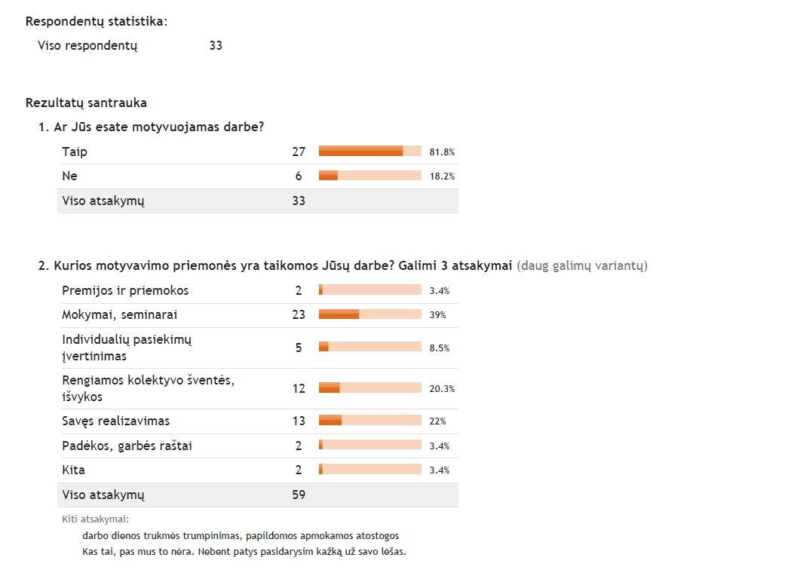
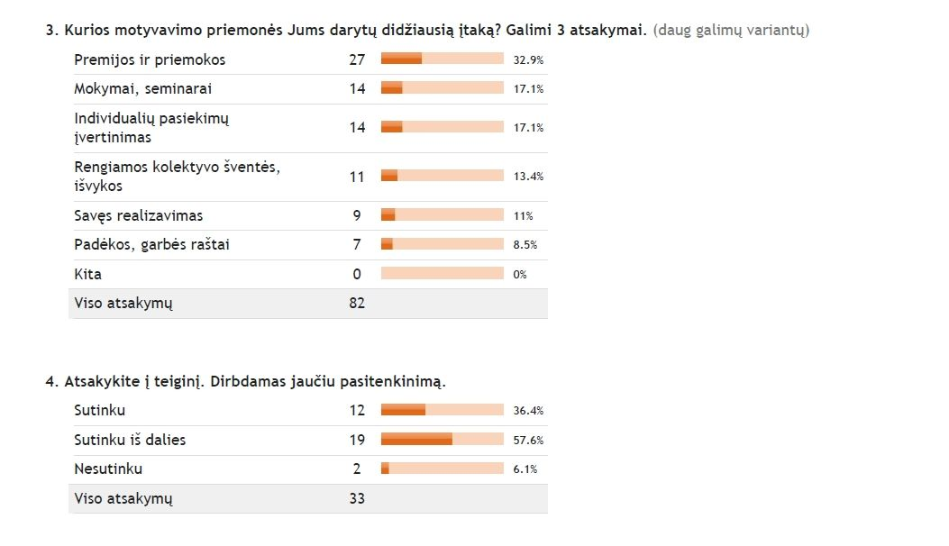
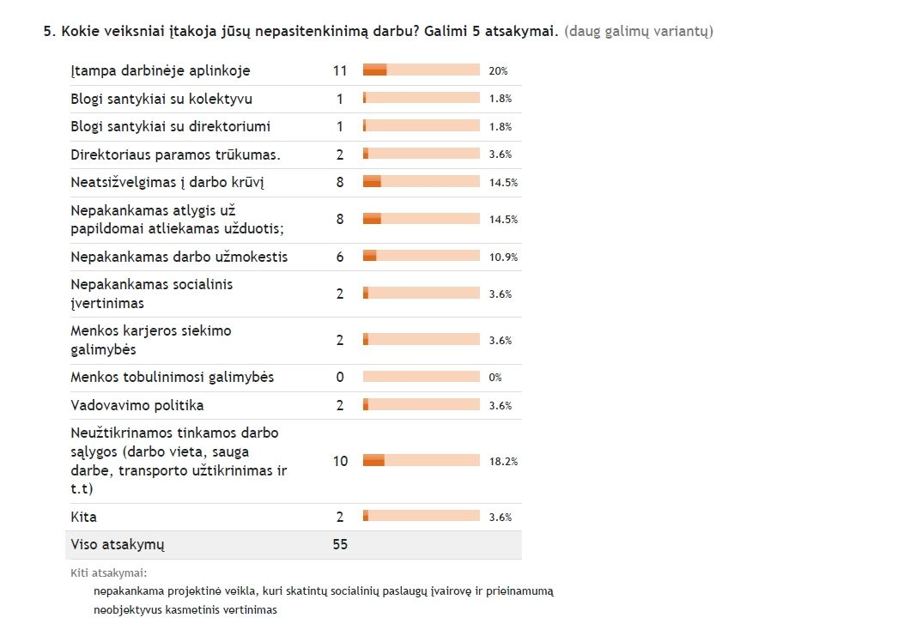
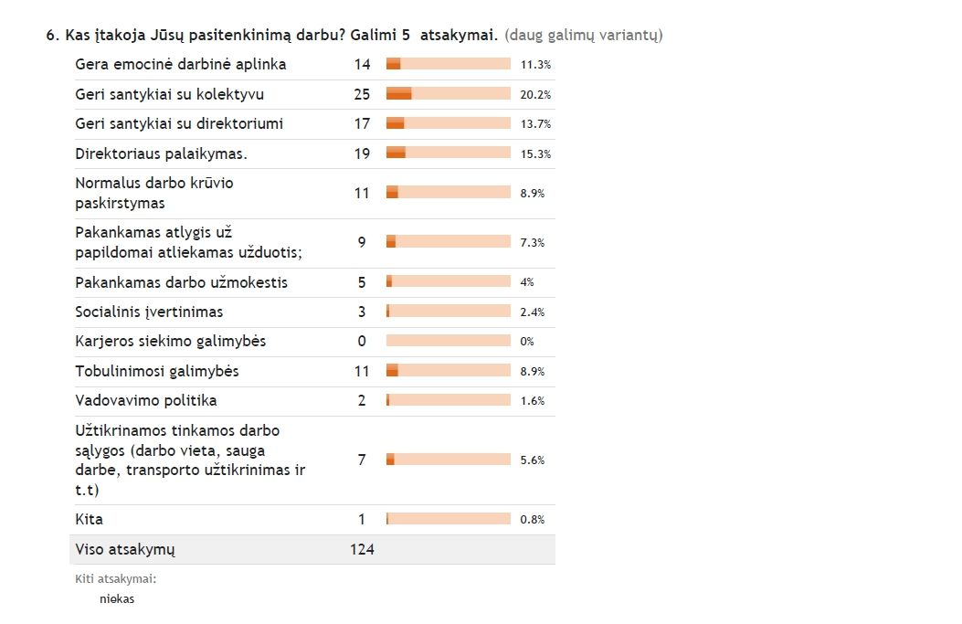
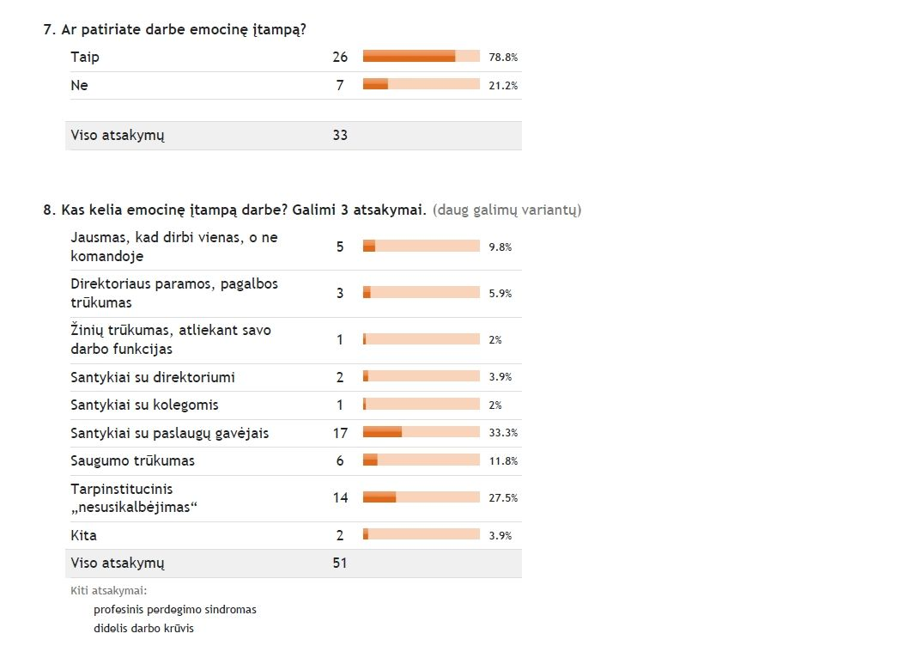
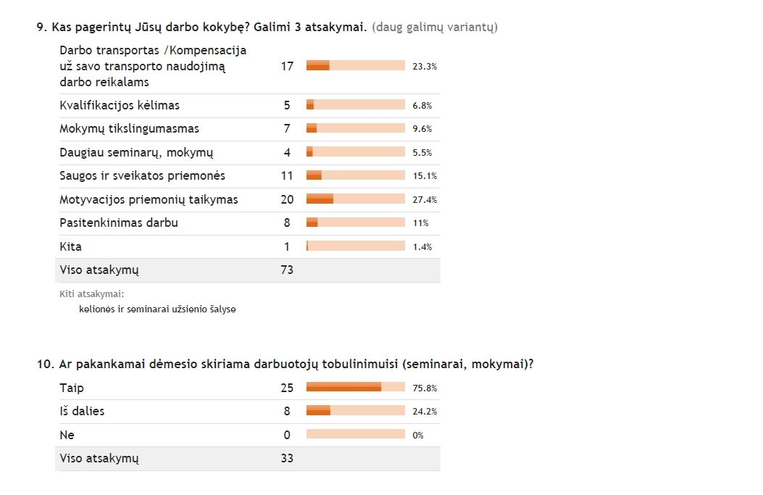
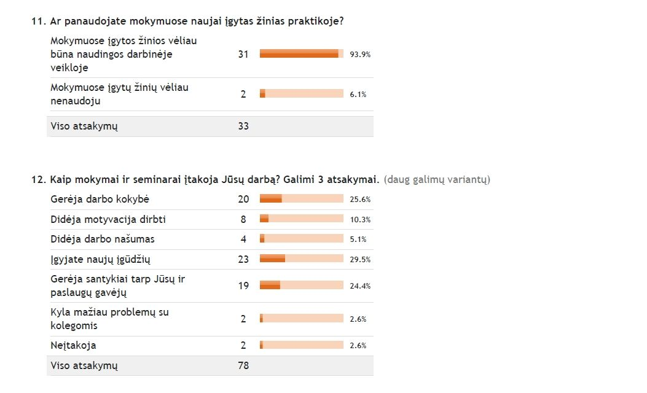
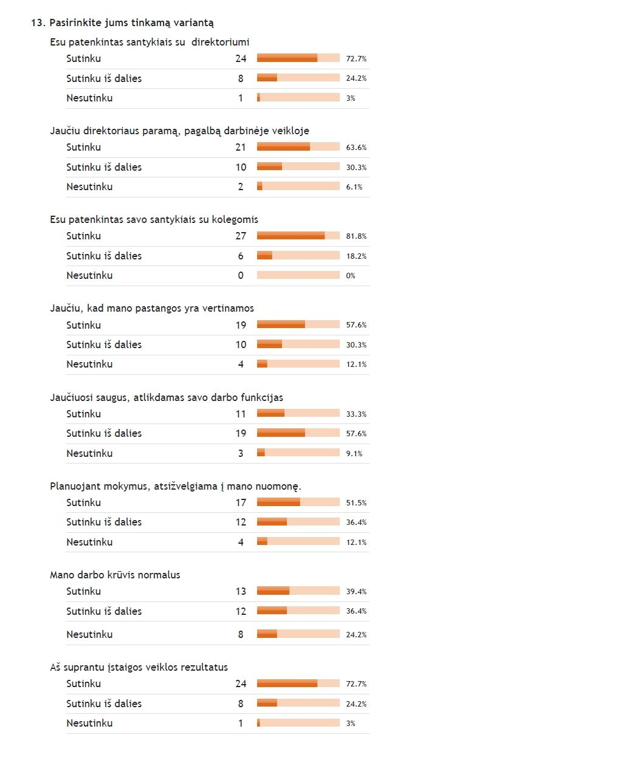
Taip pat klausta, ko reikėtų, kad darbuotojų teikiamos paslaugos būtų kokybiškesnės.
Gauti atsakymai:
Stiprinti savanorystę ir ryšius su socialinės veiklos partneriais.
Saugumo užtikrinimo, naujų paslaugų, kurios jau teikiamos kitose apskrityse, daugiau susirinkimų ir aptarimų.
Komandinio darbo su kitų įstaigų specialistais, supratingumo ir prioritetų paskirstymo darbo vietoje, aplinkoje.
Seminarų, mokymų tęstinumo.
Institucijų bendradarbiavimo, kolektyvo susitikimų pokalbiams darbo temomis, aiškaus darbų, funkcijų ir galimybių pasiskirstymo.
Tobulinti motyvavimo sistemą ir tarpinstitucinį bendradarbiavimą.

Vidaus ir išorės problemos ir siūlomi problemų sprendimo būdai
Įstaigos veikloje akcentuojamos problemos: ne visi paslaugų gavėjai, klientai nori pripažinti esamas problemas ir priimti siūlomą pagalbą bei bendradarbiauti; šeimų, patiriančių sunkumų, didelis skaičius. Taip pat ribotas informacijos gavimas apie asmenį dėl asmens duomenų apsaugos. Nors didesnė dalis paslaugų gavėjų, klientų ir šeimų bendrauja ir bendradarbiauja su įstaiga geranoriškai, tačiau siūlomą pagalbą ne visada priima noriai, dažnai nepripažįsta turimų problemų ir įvairiais būdais stengiasi vengti specialistų siūlomos pagalbos, motyvuodami, jog tai yra kišimasis į jų asmeninę erdvę.
Darbe kyla sunkumų dėl klientų turimų priklausomybių ir dėl to kylančios vaikų nepriežiūros, šeimos narių konfliktinių santykių.
Galimi sprendimo būdai – stiprinti socialinių įgūdžių ugdymo ir palaikymo paslaugas, tėvystės įgūdžius. Problemas spręsti padėtų nuolatinis ir geranoriškas bendradarbiavimas su institucijomis ir specialistais: psichologais, mediatoriais, gerovės konsultantais, priklausomybių ligų specialistais, medikais. Bendraujant su klientais – raginimas ir motyvavimas naudotis egzistuojančiais pagalbos būdais, aktyvus tarpininkavimas nukreipiant, registruojant ir palydint pas specialistus.
Tikimasi intensyvesnio bendradarbiavimo su seniūnijų tarpinstitucinėmis grupėmis, prireikus aptariant konkrečių šeimų, vaikų, vienišų ar neįgalių asmenų situaciją, analizuojant pagalbos metodus, jų veiksmingumą, teikiant siūlymus dėl socialinių paslaugų teikimo šeimai ar asmeniui Ignalinos rajono socialinių paslaugų centrui.
Kaip ir ankstesniais metais, išlieka probleminis bendravimas su kai kuriais rajono šeimos gydytojais ar medicinos personalu, kai kyla klausimų ir ieškoma pagalbos būdų paslaugų gavėjams bei seniūnijų gyventojams, ypatingai senyvo amžiaus, įstaigos darbuotojams tarpininkaujant dėl gyventojų sveikatos problemų, bandant padėti žmonėms tas problemas spręsti. Šios problemos sprendimo būdas – geranoriškumas ir noras bendradarbiauti, veiksmų koordinavimas.
Išlieka problema – įstaigos darbuotojų pavėžėjimas, lankant seniūnijose paslaugų gavėjus, gyventojus. Šis klausimas aptartas rajono savivaldybėje, kalbėta apie galimybę įstaigai nuomotis automobilius, jais aprūpinti seniūnijose dirbančius specialistus.
Nors Lietuvos Respublikos vietos savivaldos įstatymo 32 straipsnis aiškiai įvardija seniūno funkcijas – dalyvauja vykdant vaiko teisių apsaugą, užtikrina prevencinės pagalbos vaikui ir šeimai organizavimą, socialinių, švietimo, sveikatos priežiūros įstaigų bei kitų įstaigų teikiamų paslaugų koordinavimą ir darbą su socialinę riziką patiriančiomis šeimomis – vis dar būna atvejų, kai seniūnijose atsiribojama nuo socialinių problemų sprendimo, motyvuojant, kad socialinė sritis – socialinių paslaugų centro darbas.

III SKYRIUS
FINANSINĖS VEIKLOS ANALIZĖ

1. Apskaitos politika ir kontrolė
Apskaitos politika įstaigoje vykdoma vadovaujantis pagrindiniais principais:
- Suprantamumo. Apskaitos politika turi būti suprantama vartotojams, turintiems pakankamų ekonomikos bei apskaitos žinių ir sugebantiems analizuoti pateiktą informaciją.
- Svarbumo. Informacija yra svarbi, jeigu ji padeda vartotojams įvertinti praeities, dabarties ir ateities įvykius, priimti sprendimus bei suvokti anksčiau priimtų sprendimų veiksmingumą.
- Veiklos tęstinumo. Finansinės ataskaitos rengiamos remiantis prielaida, kad įstaiga veiks ir tęs savo operacijas pakankamai ilgai (mažiausiai (bet neapsiribojant) dvylika ateinančių mėnesių, pasibaigus ataskaitiniam laikotarpiui);
- Apskaitos pastovumo. Siekiant užtikrinti, kad vieno laikotarpio finansinių ataskaitų duomenis būtų galima palyginti su kitų laikotarpių duomenimis, apskaitos taisyklės bei metodai turi nesikeisti pakankamai ilgai.
Įstaigoje yra sukurta ir funkcionuoja vidaus kontrolės sistema. Įstaigos apskaita vykdoma vadovaujantis Lietuvos Respublikos viešojo sektoriaus atskaitomybės įstatymu, Lietuvos Respublikos buhalterinės apskaitos įstatymu, Biudžetinių įstaigų buhalterinės apskaitos organizavimo taisyklėmis, Lietuvos Respublikos finansų ministro 2008 m. gruodžio 22 d. įsakymu Nr. 1K-455 „Dėl Privalomojo bendrojo sąskaitų plano patvirtinimo“.
Apskaita organizuojama taip, kad įstaigos finansinė būklė būtų tiksliai ir teisingai parodyta buhalterinėje apskaitoje ir finansinėse ataskaitose, kaip to reikalauja Viešojo sektoriaus apskaitos ir atskaitomybės standartai (VSAFAS) ir kiti teisės aktai.

2. Savivaldybės biudžeto lėšos ir valstybės biudžeto lėšos, projektų lėšos
Ignalinos rajono socialinių paslaugų centro didžiąją biudžeto dalį sudaro savivaldybės biudžeto skirtos lėšos įstaigos veikloms įgyvendinti, tai sudaro 51,3 procento viso įstaigos biudžeto. 39,6 procento įstaigos biudžeto lėšų sudaro Lietuvos Respublikos valstybės biudžeto specialiosios tikslinės dotacijos, 5,8 procento įstaigos biudžeto lėšų sudaro Lietuvos Respublikos valstybės biudžeto kitos specialiosios tikslinės dotacijos. ES projektų lėšų apimtis įstaigos biudžete – 1,3 procento, lėšų surinktų už mokamas paslaugas sudaro – 2,0 procentus.

Šaltiniai | 2020 m. lėšos Eur |  |  | 2021 m. lėšos Eur |  |  | 2022 m. lėšos Eur
Šaltiniai | Iš viso | Darbo užmo-kesčiui | Įstaigos išlai-kymui | Iš viso | Darbo užmo-kesčiui | Įstaigos išlai-kymui | Iš viso | Darbo užmo-kesčiui | Įstaigos įšlai-kymui
Savivaldybės biudžeto lėšos | 307826 | 293016 | 14810 | 326031 | 308253 | 17778 | 409014 | 327853 | 81161
Valstybės biudžeto lėšos | - | - | - | - | - | - | - | - | -
Valstybės biudžeto speciali tikslinė dotacija | 227233 | 219061 | 8172 | 288391 | 278591 | 9800 | 315583 | 308798 | 6785
Valstybės biudžeto kita speciali tikslinė dotacija |  |  |  |  |  |  | 46179 | 46179 | 0
Projektų lėšos | 45332 | 42041 | 3291 | 42295 | 38714 | 3581 | 10049 | 8679 | 1370
Lėšos už mokamas paslaugas ir jų panaudojimas | - | - | - | 25400 | 25000 | 400 | 15700 | 10200 | 5500
Fizinių, juridinių asmenų paramos lėšos | - | - | - | - | - | - | - | - | -
Iš viso | 580391 | 554118 | 26273 | 682117 | 650558 | 31559 | 796525 | 701709 | 94816
3 pav. Socialinių paslaugų centro 2020–2022 metų bendras biudžetas.

3. Įstaigoje atliekama savanoriška visuomenei naudinga veikla ir savanorystės skatinimas
Įstaigoje kiekvienais metais savanoriauja Maltos ordino pagalbos tarnybos savanoriai ir jaunieji maltiečiai.
Įstaigos veikloje dalyvauja praktiką atliekantys studentai. 2022 m. sudarytos 7 praktinio mokymo sutartys su VšĮ Utenos kolegija, Mykolo Romerio universitetu, VšĮ Profesinio mokymo centru „Žirmūnai“. Trys praktikantai, atlikę praktiką įstaigoje, liko dirbti individualios priežiūros darbuotojais.

4. Įstaigos stiprybės, silpnybės, galimybės ir grėsmės

STIPRYBĖS | SILPNYBĖS
1. Aiški struktūruota darbo tvarka, kryptingai planuojamas ir organizuojamas darbas teikiant socialines paslaugas.  2. Įdiegtas EQUASS kokybės sistemos standartas pagalbos į namus paslaugai.  3. Socialinės srities darbuotojų darbo užmokesčio kilimas.  4. Stiprus įstaigos skyrių darbuotojų komandinis darbas.  5. Vykdomas bendradarbiavimas su kitomis institucijomis ir organizacijomis, iškylančios problemos sprendžiamos nedelsiant.  6. Kompetentinga ir profesionali įstaigos darbuotojų komanda.  7. Teikiamų socialinių paslaugų įvairovė  8. Įstaigos personalas kaupia patirtį ir didina kompetencijas mokymuose, seminaruose, pasidalijimo gerąja patirtimi susitikimuose.  9. Įdiegta ir naudojama dokumentų valdymo sistema „Kontora“.  10. Atvirumas mokomajai praktikai.  11. Projektinės veiklos vykdymas, įgalinantis teikti daugiau ir kokybiškų paslaugų. | 1. Nacionaliniu lygmeniu trūksta sukurtų socialinių paslaugų, jų teikimo procesų standartų, kokybės vertinimo kriterijų.  2. Sunku rasti kvalifikuotus darbuotojus.  3. Įstaigos teikiamų paslaugų gavėjų artimieji ne visada suinteresuoti bendradarbiauti su įstaigos darbuotojais. Vyraujanti tendencija ta, kad siekiama tiesiog permesti atsakomybę už artimųjų gerovę įstaigos darbuotojams.  4. Kartais darbuotojo kasmetinių atostogų ar nedarbingumo laikotarpiu sunku užtikrinti kokybiškas paslaugas dėl didėjančio kito darbuotojo darbo krūvio.  5. Visuomenės nuvertinama socialinės srities darbuotojų profesija.  6. Nepakankamas kitų įstaigų specialistų įsitraukimas į atvejo vadybos procesą.  7. Paslaugų neprieinamumas kaimiškose seniūnijose gyvenantiems senyvo amžiaus asmenims, socialinę riziką patiriančioms šeimoms ir jose augantiems vaikams.
GALIMYBĖS (perspektyvos) | GRĖSMĖS
1. Dalyvavimas projektinėje veikloje ir galimybė plėsti teikiamas socialines paslaugas.  2. Visuomenės informavimas apie įstaigos veiklą, gyventojų supažindinimas su teikiamomis paslaugomis.  3. Socialinių paslaugų kokybės sistemos EQUASS diegimas.  4. Savanorių įtraukimas į paslaugų teikimą.  5. Naujų darbo metodų taikymas – patrauklesnė įstaiga.  6. Darbuotojų profesinės kompetencijos tobulinimas ir atestacija.  7. Metodinių išvykų organizavimas ir dalijimasis gerąja patirtimi su kitomis socialinių paslaugų įstaigomis.  8. Senstant visuomenei, didėja socialinių paslaugų poreikis, kyla būtinybė didinti darbuotojų etatų skaičių įstaigoje. | 1. Darbo specifika lemia tai, kad įstaigos darbuotojams tenka susidurti su agresyviais, psichikos ir kitomis ligomis sergančiais asmenimis. Darbuotojų profesinis perdegimo sindromas, profesinė rizika. Darbuotojai gali būti fiziškai sužaloti, susirgti užkrečiamomis ligomis, nuolat patirti psichologinį smurtą.  2. Susiduriama su sunkumais rasti profesionalių kvalifikuotų darbuotojų. Ilgainiui tai gali daryti įtaką įstaigos teikiamų paslaugų kokybei.  3. Dažni teisės aktų, reglamentuojančių socialinių paslaugų teikimą, pasikeitimai.  4. Trūksta paslaugų ir pagalbos priemonių sunkaus elgesio paaugliams.  5. Senstanti populiacija, ilgėjanti vidutinė gyvenimo trukmė, senjorų artimųjų migracija į užsienį ir kiti veiksniai, lemiantys didėjantį socialinių paslaugų poreikį, savivaldybės galimybės patenkinti gyventojų poreikius gauti socialines paslaugas ir finansuoti šių paslaugų teikimą.  6. Socialinę riziką patiriančių šeimų nenoras bendradarbiauti, mažinantis socialinio darbo efektyvumą.

VEIKLOS PRIORITETINĖS KRYPTYS

Įstaigos veiklos prioritetai – tikslingai naudojant Ignalinos rajono savivaldybės biudžeto asignavimus ir kitas lėšas, teikti socialines paslaugas įvairaus amžiaus ir poreikių asmenims, gyvenantiems Ignalinos mieste ir rajone. Teikiant asmens poreikį atitinkančias paslaugas, gilinti darbuotojų kompetenciją, vykdant efektyvią, į rezultatus orientuotą veiklą. Sprendžiant tiesioginius socialinio darbo klausimus ir problemas įstaigoje, vadovautis bendradarbiavimo, individualaus ir komandinio darbo principais, užsiimti projektine veikla.
Prioritetinės socialinės paramos kryptys:
• Socialinės priežiūros paslaugų teikimas neįgaliesiems ir pagyvenusiems asmenims.
• Socialinės paslaugos socialinę riziką patiriančioms šeimoms.
• Dienos socialinės globos paslaugos.

Artimiausio laikotarpio numatomi tikslai:
• Siekti efektyvesnių socialinių paslaugų teikimo, vykdant projektus, susijusius su įstaigos veikla.
• Skatinti savanorystę teikiant paslaugas pagyvenusiems asmenims.
• Plėsti įstaigoje savanorystės veiklą.
• Bendradarbiauti su įstaigomis vykdant įstaigoje praktinį mokymąsi.

Siekiant efektyvesnio socialinių paslaugų teikimo, planuojama ieškoti galimybių ir 2023 m. dalyvauti skelbiamuose projektuose, analizuoti socialinių paslaugų poreikį ir tenkinimo galimybes. Siekiant, kad socialinės paslaugos būtų suteiktos tiems žmonėms, kuriems jos yra reikalingiausios, informuoti visuomenę, sveikatos priežiūros specialistus, kitus specialistus apie teikiamas socialines paslaugas. Labai svarbu ugdyti tinkamą visuomenės supratimą apie socialinių problemų sprendimą ir pagalbos teikimą, įtraukiant bendruomenes ir nevyriausybines organizacijas, savanorius, siekiant operatyvios partnerystės ir aktyvaus dalyvavimo socialinėje veikloje.
Atsižvelgiant į tai, kad būtina gerinti socialinių paslaugų kokybę, tikslinga kelti socialinių darbuotojų kvalifikaciją, tam skirti daugiau lėšų, gilinti darbuotojų profesines žinias, didinti socialinių paslaugų prieinamumą ir mažinti klientų skaičių vienam darbuotojui. Intensyviai dirbti, ieškoti racionalių darbo metodų ir bendradarbiauti su įvairiomis įstaigomis, socialiniais partneriais, ieškoti būdų ir plėtoti nestacionarių socialinių paslaugų infrastruktūrą senyvo amžiaus ir neįgaliems žmonėms. Suteikti socialines paslaugas vadovaujantis etikos, konfidencialumo ir pagarbos žmogui principais. Stengtis, kad socialinės paslaugos būtų prieinamos ir suteikiamos visiems asmenims, kuriems jos yra reikalingos. Tobulinti įstaigos veiklą, didinti teikiamos pagalbos veiksmingumą institucijoje, asmens namuose, šeimose, kurioms reikalinga pagalba.

APIBENDRINIMAS

Socialinių paslaugų centrui vykdant veiklą, rajone sudarytos sąlygos tolimesnei socialinių paslaugų infrastruktūrai, žmogiškųjų ir materialinių išteklių kaupimui. Sudarytos sąlygos socialinių paslaugų pereinamumui, tęstinumui, tarpinstituciniam bendradarbiavimui. Socialines paslaugas teikiantiems darbuotojams sudaryta galimybė formuoti darbuotojų socialinio darbo, komandinio darbo principus, vykdyti socialinę kultūrinę veiklą, mažinant socialinę, kultūrinę atskirtį, tenkinti gyvybinius žmogaus poreikius.
Ignalinos rajono socialinių paslaugų centre teikiamos specialiosios socialinės paslaugos negalią turintiems ir senyvo amžiaus asmenims, ugdomi ir palaikomi socialinę riziką patiriančių šeimų ir jų vaikų socialiniai įgūdžiai, ugdomi įstaigos lankytojų socialiniai, buitiniai, higieniniai įgūdžiai. Teikiamos socialinės paslaugos mažina socialiai pažeidžiamų asmenų grupių atskirtį visuomenėje.

_________________________

Ignalinos rajono savivaldybės administracijos direktoriaus 2021 m. gruodžio 22 d. įsakymas Nr. VT-768 „Dėl teisės teikti akredituotą socialinę priežiūrą suteikimo Ignalinos rajono socialinių paslaugų centrui“.
Ignalinos rajono savivaldybės tarybos 2016 m. gruodžio 22 d. sprendimas Nr. T-170 „Dėl Integralios pagalbos (dienos socialinės globos ir slaugos) paslaugų teikimo asmens namuose tvarkos aprašo patvirtinimo“.
Lietuvos Respublikos sveikatos apsaugos ministro 2007 m. gruodžio 14 d. įsakymas Nr. V-1026 „Dėl Ambulatorinių slaugos paslaugų namuose teikimo reikalavimų ir šių paslaugų apmokėjimo tvarkos aprašo patvirtinimo “ (Lietuvos Respublikos sveikatos apsaugos ministro 2020 m. birželio 2 d. įsakymo Nr. V-1357 redakcija).
Ignalinos rajono savivaldybės tarybos 2021 m. kovo 25 d. sprendimas Nr. T-46 „Dėl Socialinių paslaugų organizavimo ir teikimo Ignalinos rajono savivaldybėje tvarkos aprašo patvirtinimo“.
Ignalinos rajono savivaldybės tarybos 2021 m. kovo 25 d. sprendimas Nr. T-46 „Dėl Socialinių paslaugų organizavimo ir teikimo Ignalinos rajono savivaldybėje tvarkos aprašo patvirtinimo“.
Lietuvos Respublikos socialinės apsaugos ir darbo ministro 2015 m. gruodžio 10 d. įsakymas Nr. A1-742 „Dėl Asmens gebėjimo pasirūpinti savimi ir priimti kasdienius sprendimus nustatymo tvarkos aprašo patvirtinimo“.
Ignalinos rajono savivaldybės administracijos direktoriaus 2021 m. rugsėjo 20 d. įsakymas Nr. VT-602 „Dėl Asmeninės pagalbos poreikio nustatymo ir asmeninės pagalbos teikimo Ignalinos rajono savivaldybėje tvarkos aprašo patvirtinimo“.
Ignalinos rajono savivaldybės tarybos 2021 m. kovo 25 d. sprendimas Nr. T-46 „Dėl Socialinių paslaugų organizavimo ir teikimo Ignalinos rajono savivaldybėje tvarkos aprašo patvirtinimo“.
Ignalinos rajono savivaldybės administracijos direktoriaus 2022 m. lapkričio 7 d. įsakymas Nr. VT-506 „Dėl Ignalinos rajono savivaldybės administracijos seniūnijų tarpinstitucinių grupių sudarymo ir Ignalinos rajono savivaldybės administracijos seniūnijų tarpinstitucinių grupių nuostatų patvirtinimo“.
Lietuvos Respublikos socialinės apsaugos ir darbo ministro 2015 m. gruodžio 10 d. įsakymas Nr. A1-742 „Dėl Asmens gebėjimo pasirūpinti savimi ir priimti kasdienius sprendimus nustatymo tvarkos aprašo patvirtinimo“.
2006 m. sausio19 d. Lietuvos Respublikos socialinių paslaugų įstatymo Nr. X-493 20 straipsnis
Ignalinos rajono savivaldybės tarybos 2018 m. birželio 28 d. sprendimas Nr. T-113 „Dėl turto perdavimo“.

